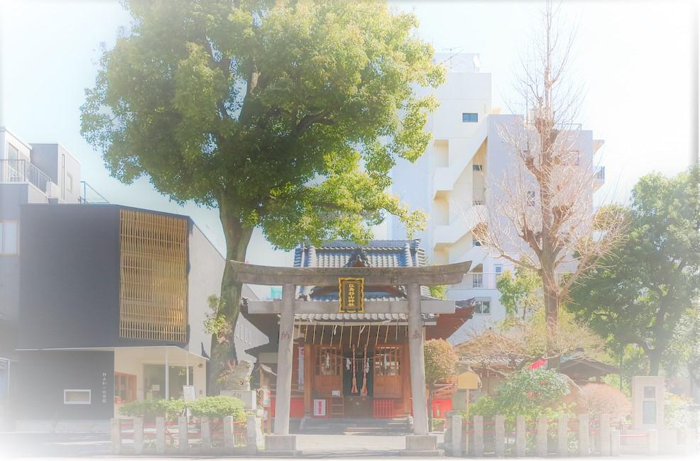
杉山検校ゆかりの文化財を
修復保存し後世に伝えよう！

寄付金のお願い

- ごあいさつ
令和４年４月吉日

杉山検校文化財修復保存委員会
実行委員長 吉田 勉

杉山検校文化財修復保存委員会は、公益財団法人 杉山検校遺徳顕彰会（〒130-0025 東京都墨田区千歳1-8-2 理事長：吉田勉）内に設置され、杉山和一にまつわる文化財『八臂弁財天像・厨子・平家琵琶「漣漪（さざなみ）」ケースの修復保存事業』を計画致しました。
本文化財は、鍼灸マッサージ業界あるいは視覚障がい教育関連や団体の方々にとって歴史的に大変価値が高く、修復保存し後世に伝える必要があると考えています。
令和5年6月18日は、杉山検校が５代将軍徳川綱吉公から黄金の弁財天像を下賜されてから330年を迎え節目の年となります。皆様には本計画の趣意をご理解頂き、ご支援ご協力を心からお願い申し上げます。
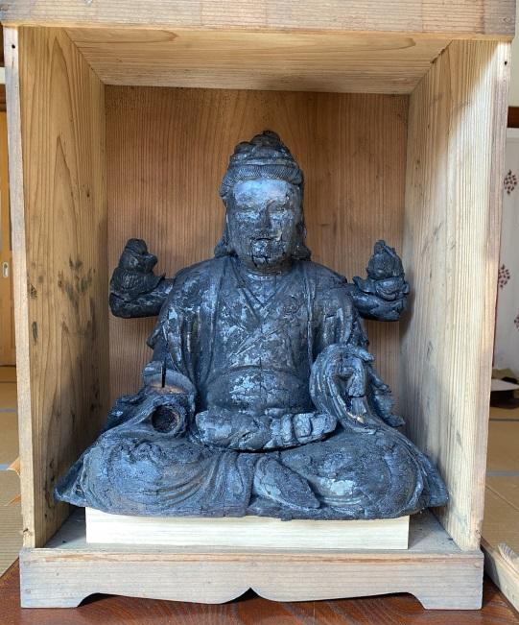
- 八臂弁財天像の由来

杉山検校は江の島にて管鍼法の着想を得たことから、老いても江ノ島弁財天への参詣を毎月欠かしませんでした。 そんな折、杉山検校を片時も自身の傍から離したくなかった5代将軍徳川綱吉公が、元禄6年(1693年)6月18日、江ノ島下之坊から弁財天を分祀し、これを隅田川沿いの一ツ目の土地(現在の江島杉山神社周辺)とともに与え、そこに本所一ツ目弁天社を建立し、毎月江の島へ行かずとも済むようにしました。この時綱吉公から拝領した弁財天像は源頼朝由来の木造座像で金箔が施されており、一説に平知盛の所持であったとも言われています。 またこの弁財天は、地域の氏神になるとともに、後に神田小川町より移転してきた鍼治講習所及び杉山流鍼術の守護神となりました。
その後、弁財天像は関東大震災による被害を免れましたが、昭和20年の東京大空襲の際、境内の岩屋の中に避難させたものの、周囲の火炎により形態は残ったものの炭と化してしまいました。 現在は、御霊を抜いて新しく建立した弁財天像へと移したため、杉山検校ゆかりの文化財として大切に保管されています。
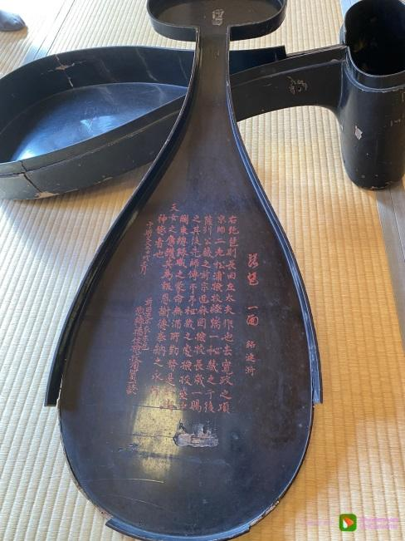
今回のプロジェクトは、この炭化し崩れつつある尊像を樹脂加工し形態を保護し、厨子も新調し後世まで文化財として残していこうという試みです。

●平家琵琶「漣漪（さざなみ）」の由来

平家琵琶「漣漪(さざなみ)」は、江戸後期の平曲家福住検校が所持していたといわれている琵琶で、この琵琶を納めている収納箱の蓋にはその由来や当道座（視覚障害者の自治互助組織）のことが書かれており、歴史的価値が高い文化財といえます。
今回炭化した弁天像とあわせて、この文章が書かれている収納箱の蓋も修復保存し後世に伝えて行きたいと思います。
事業の概要
写真 1
写真 2
文化財名称 | 八臂弁財天像 / 厨子 / 琵琶収納箱
所蔵場所 | 江島杉山神社 本殿
披露式予定 | 令和５年6月
芳名帳への  御名前の記載 | 心のこもった御寄付を御寄せ頂いた方々の御名前は、  芳名帳の中に留め、幾久しく保管させていただきます。
修復保存予算 | 総予算 200万円  （内訳）  八臂弁財天像修復費用 108万円  厨子製作費用 37万円  琵琶収納箱修復費用 22万円  その他諸経費 33万円

- 文化財修復保存内容

- 八臂弁財天像（高さ34.5cm 幅：33.5cm）
【現状と修復保存内容】
戦災により表面部分が炭化した八臂弁財天像は、現在、損傷がひどくほとんど動かすことができず、所々装飾部分なども崩れ落ちている状況です。表面に樹脂加工を行い、形態を保護するための修復を行います。

- 八臂弁財天像を収める「厨子」
【現状と修復保存内容】
現在は扉の無い仮の厨子となっています。修復した弁財天像を御安置し保護するために、新たな厨子を作製します。

- 平家琵琶「漣漪」の由来の書かれた収納箱
【現状と修復保存内容】
収納箱の上蓋裏に、赤い文字で平家琵琶「漣漪」の由来が書かれており、江戸時代の視覚障害者の職業を伝える歴史的価値のある資料となっています。この文字を保護し、また損傷した木枠を補修する作業を行います。

- 寄付金募集概要

- 寄付金の目標額 200万円
- 募集期間 令和４年４月吉日から 令和5年6月まで（目標額達成した場合は終了）
- 寄付の方法 □法人・団体：一口３万円（何口でも結構です）
□個人:一口3,000円（何口でも結構です）
＊御寄付を御寄せ頂いた方々の御名前は、芳名帳の中に留め、幾久しく保管させて頂きます

（１）「寄付金申込書」に必要事項を記入してください。
（２）必要事項を記入した「寄付金申込書」を、郵送・FAX・E-mailのいずれかの方法で事務局宛てにご送付下さい。
（３）振込にてご入金をして頂き、手続き完了となります。

＊「寄付金申込書」がお手元にない場合の入手方法
下記事務局へご連絡、または書式をホームページからダウンロードして頂き、
メールもしくはご郵送をお願い致します。

- 申込書送付先及び連絡先
〒130-0025 東京都墨田区千歳1-8-2
公益財団法人 杉山検校遺徳顕彰会
杉山検校文化財修復保存委員会事務局 実行委員長 吉田勉
Tel/fax 03-3634-1055
E-mail:sugiyamakenshoukai@sky.plala.or.jp

＊ご記入頂いた個人情報につきましては、本事業に関する目的のみに使用致します。

●発起人（団体）
公益財団法人 杉山検校遺徳顕彰会 理事長 吉田勉
●後援 墨田区
●協力支援団体（令和4年4月現在依頼中）
●実行委員（事務局）
実行委員長：吉田勉/ 副実行委員長：大浦慈観 /事務局長：五味哲也 /副事務局長：西村博志
実行委員 太田耕奨/黒澤淳/秋元良公/甲賀金夫/鹿濱秋信/松本俊吾/甲斐輝正/岩崎洋二/廣門二枝
和久田哲司/鈴木正美 （以上公益財団法人 杉山検校遺徳顕彰会 理事）

